**Міністерство освіти і науки**

**ДНІПРОПЕТРОВСЬКИЙ НАЦІОНАЛЬНИЙ УНІВЕРСИТЕТ імені Олеся ГОНЧАРА**

**КАФЕДРА МАТЕМАТИЧНОГО ЗАБЕЗПЕЧЕННЯ ЕОМ**

**Практична робота №1**

**з дисципліни «Web-технології»**

|  |  |
| --- | --- |
| **Виконав:** | **студент**  **групи ПЗ-21-2**  **Гудимов Денис** |
| **Перевірив:** | **Мащенко Л.В.** |

**Виконав:**

**студент/студентка**

**гр. ПЗ-21-1**

**Невінчаний Владислав**

**Перевірив:**

**Мащенко Л.В.**

**Дніпро**

**2023 р.**

1. Постановка задачі:

1. Спільна робота з додаткам Notepad++ та вашим браузером.

1.1. Створити сторінку з фоном і кількома довільними елементами.

1.2. Створити сторінку з блоками, в кожному з яких відображається своя сторінка.

1.3. Доповнити сторінки мета-тегами, що містять інформацію про автора, ключових словах та кодування. Випробувати мета-теги для переадресації сторінок і установки кодування.

2. Розміщення форматованого тексту.

2.1. Створити сторінку, текст якої форматований різними тегами (теги фізичного і логічного форматування).

2.2. Створити сторінку, що містить структуровану інформацію з використанням різних засобів (текст, списки, тег PRE та інші прийоми), випробувати підстановки.

3. Розміщування на сторінках зображення.

3.1. Вивчити і випробувати різні засоби створення фону сторінки (малюнок, текстура, кольоровий фон).

3.2. Розмістити на сторінках ілюстрації, задати різни способи взаємодії з текстом, визначити різні режими відображення зображень.

4. Використовування таблиць.

4.1. Створити таблицю з об'єднаними осередками, що містить різний зміст.

4.2. Навчитися використовувати теги <THEAD>, <TFOOT>, <TBODY>, <COL> <ROWSPAN> <COLSPAN> для форматування таблиць.

4.3. Вивчити використання таблиць для позиціонування елементів. Створити модульну сітку для сторінок на основі таблиці.

4.4. Застосувати створену сітку для сторінки, розмістити в кожній області свій фон або малюнок.

1. Опис розв’язку:  
   Було створенно 5 сторіннок згідно із завдання та викорастані засоби вказані у заданні такі як: мета теги, різні атрибути тегів, таблиція її теги тощо.
2. Вихідний текст програми розв’язку задачі:

У файлах index.html, index_blocks.html, text.html, struct.html та module.html

1. Опис інтерфейсу:

1. Спільна робота з додаткам Notepad++ та вашим браузером.

1.1. Створити сторінку з фоном і кількома довільними елементами.

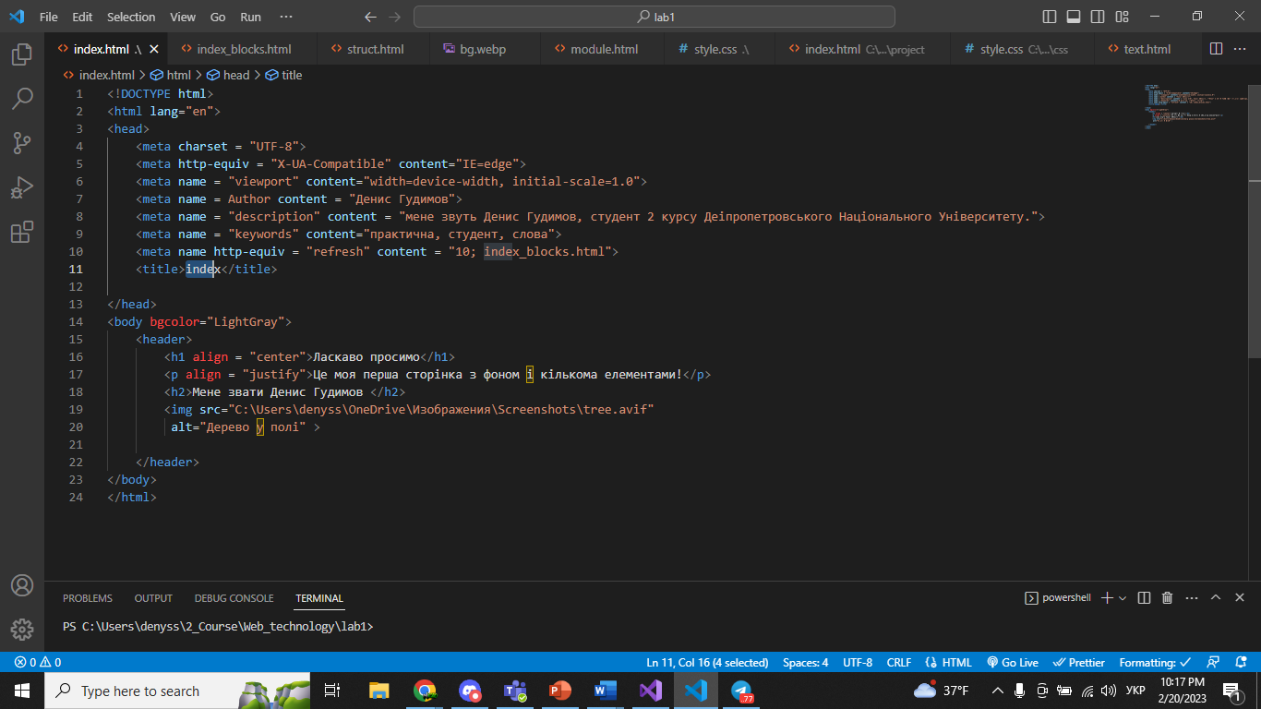

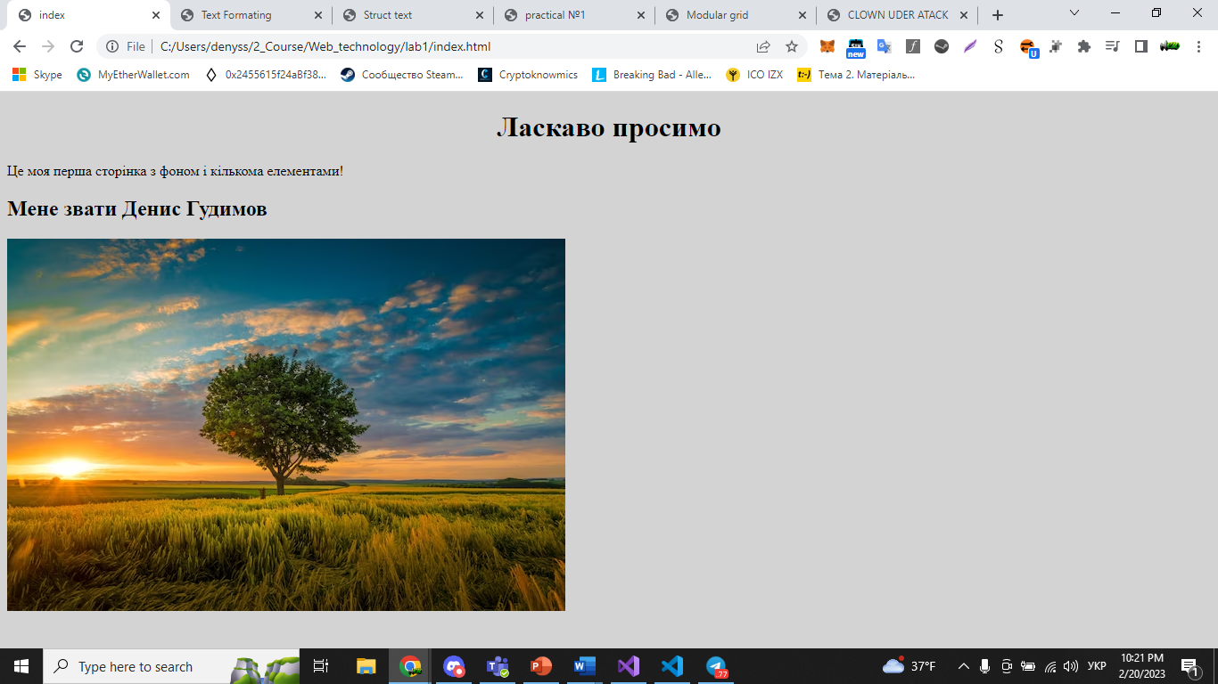

1.2. Створити сторінку з блоками, в кожному з яких відображається своя сторінка.

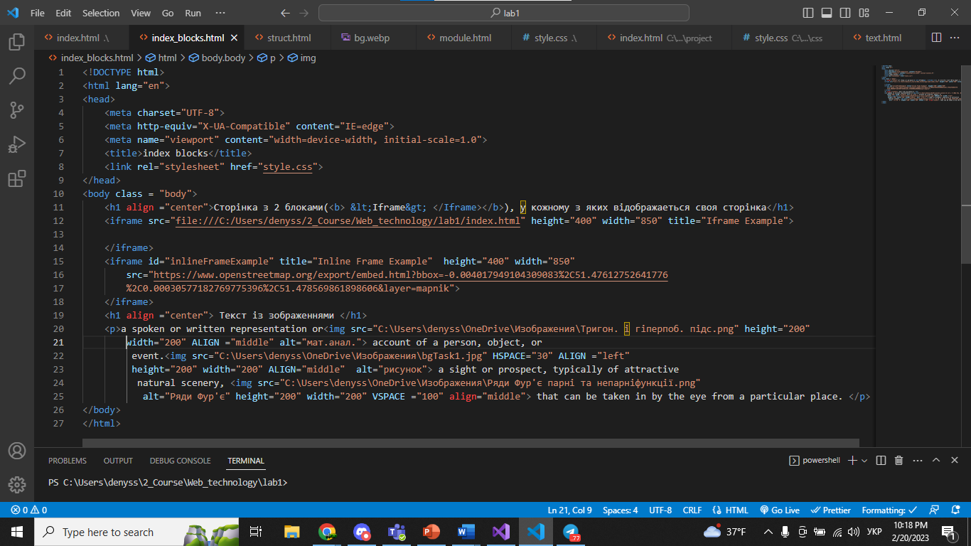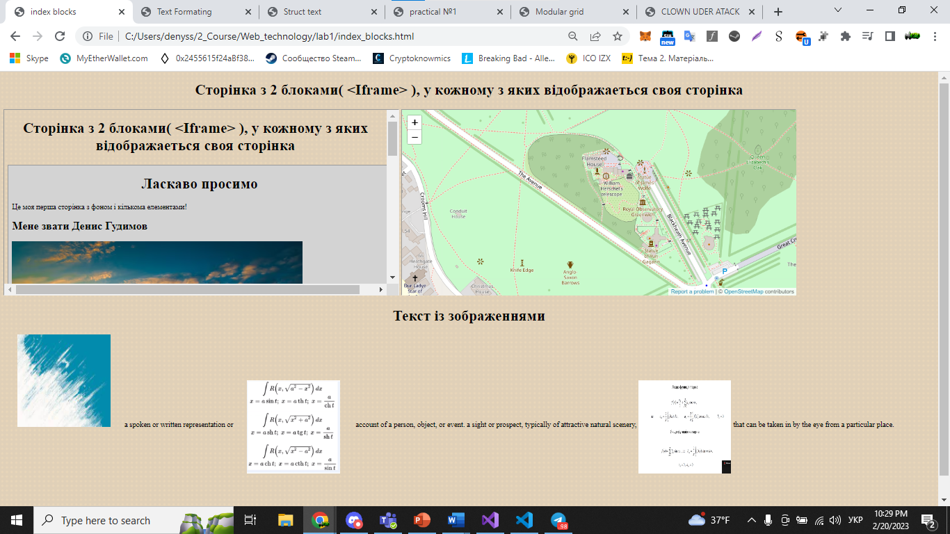

1.3. Доповнити сторінки мета-тегами, що містять інформацію про автора, ключових словах та кодування. Випробувати мета-теги для переадресації сторінок і установки кодування.

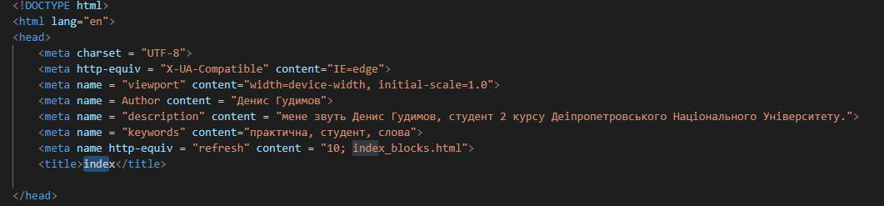

2. Розміщення форматованого тексту.

2.1. Створити сторінку, текст якої форматований різними тегами (теги фізичного і логічного форматування).

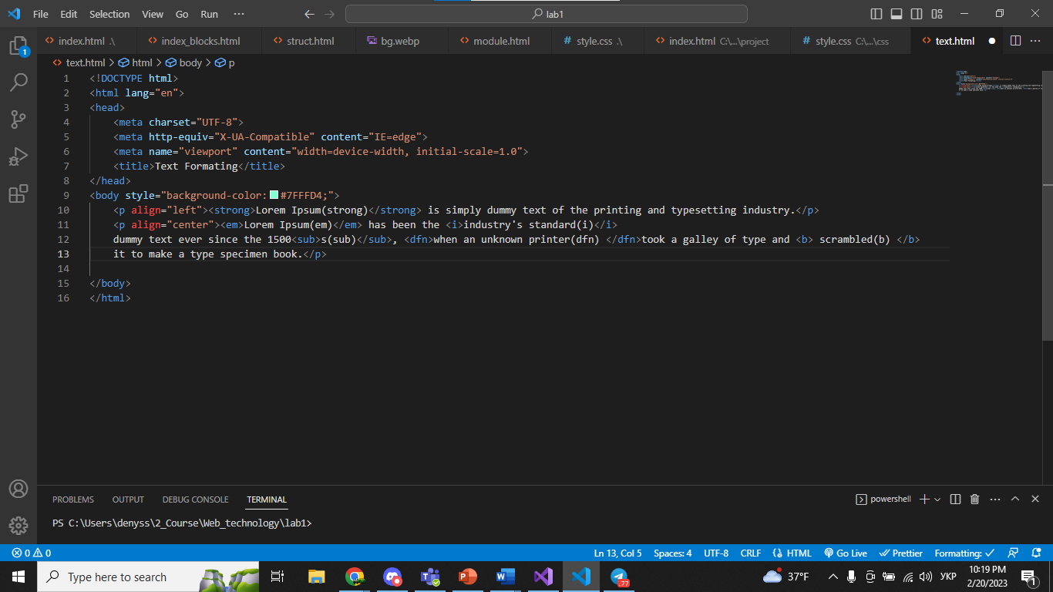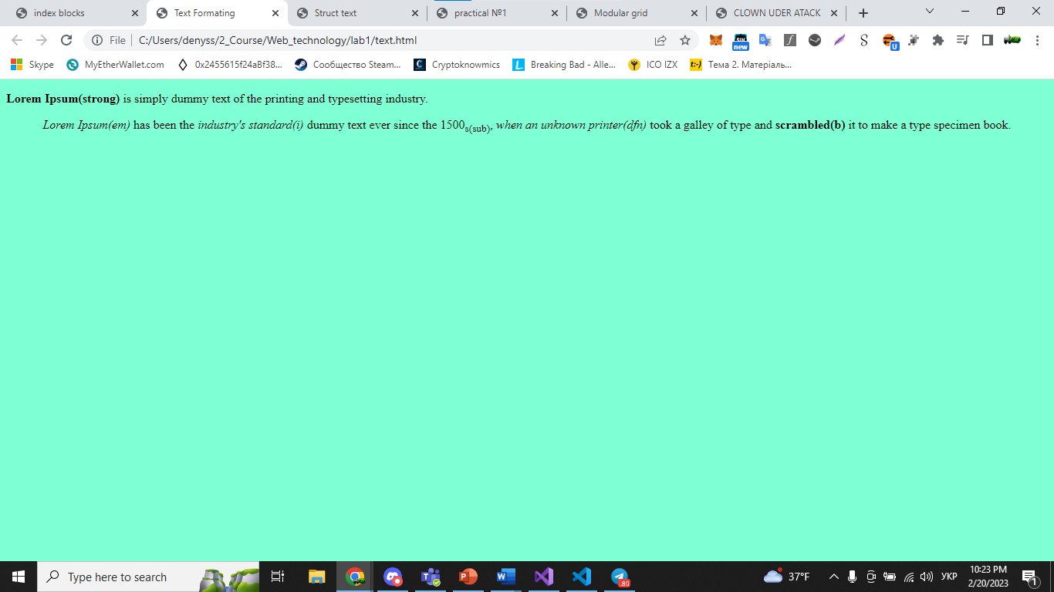

2.2. Створити сторінку, що містить структуровану інформацію з використанням різних засобів (текст, списки, тег PRE та інші прийоми), випробувати підстановки.

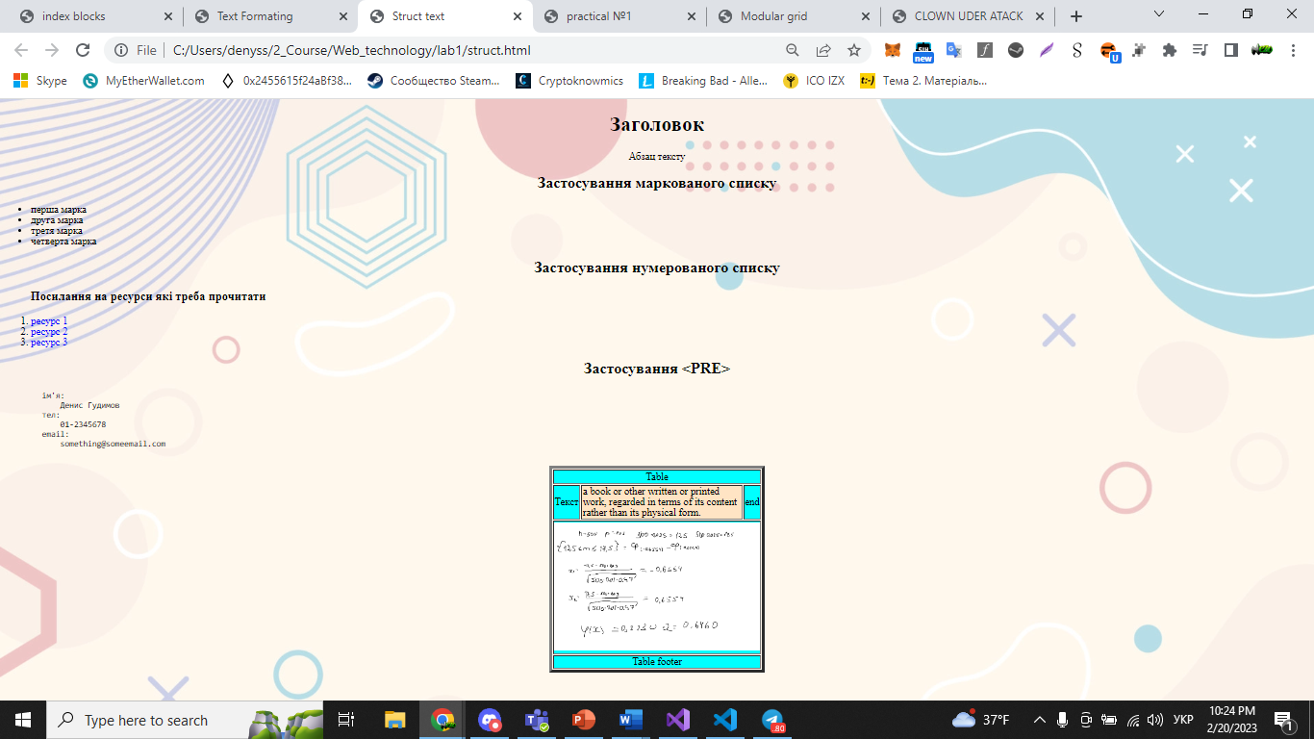

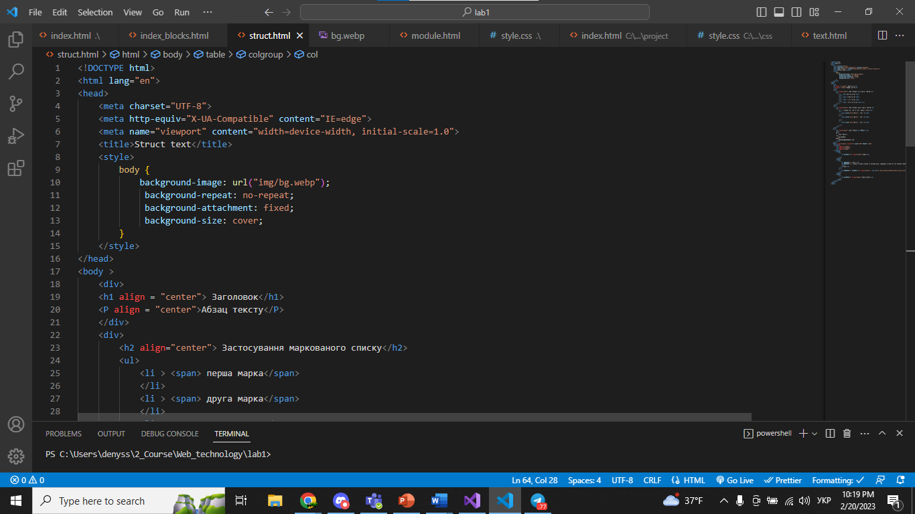

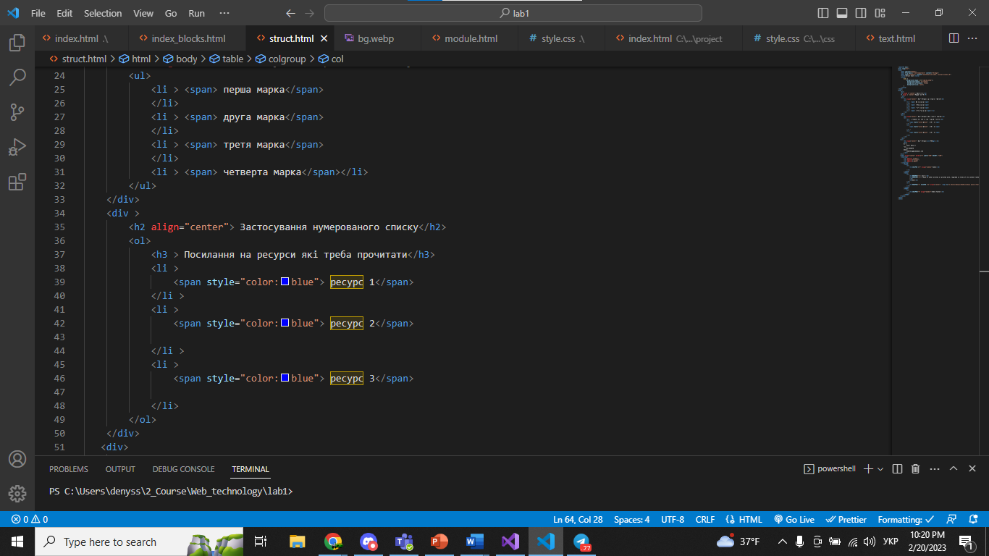

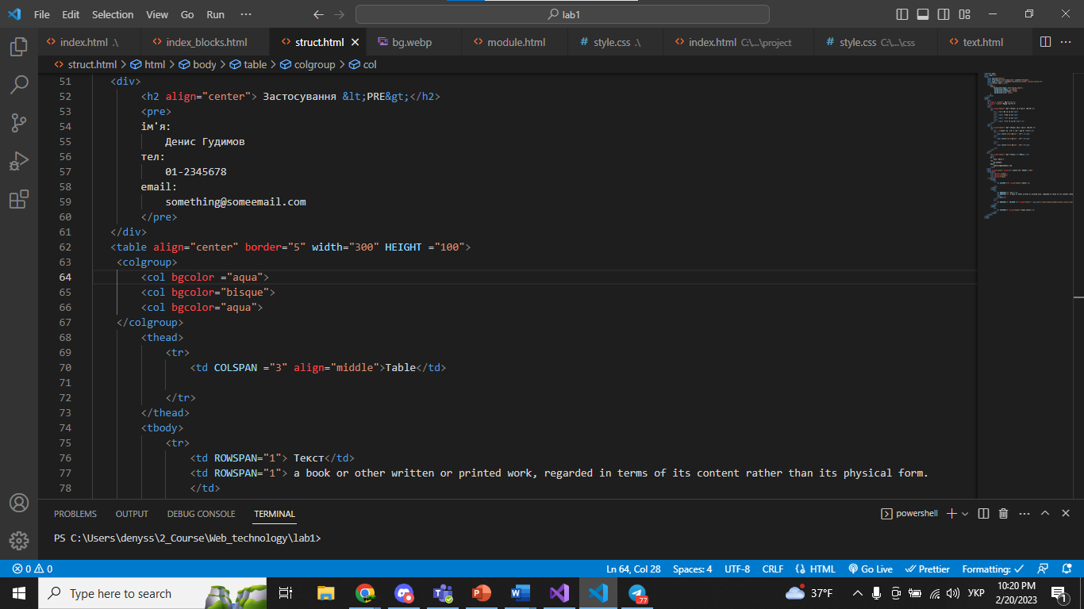

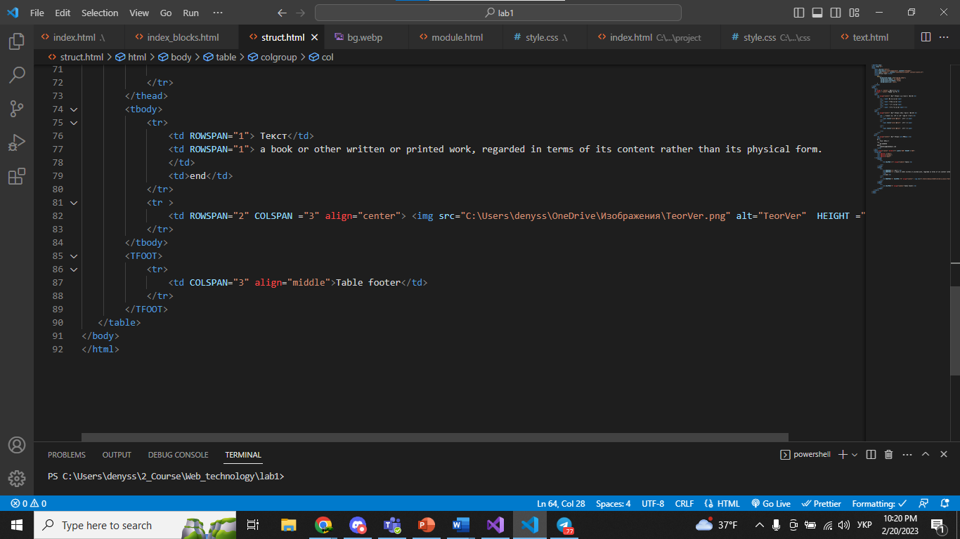

3. Розміщування на сторінках зображення.

3.1. Вивчити і випробувати різні засоби створення фону сторінки (малюнок, текстура, кольоровий фон).

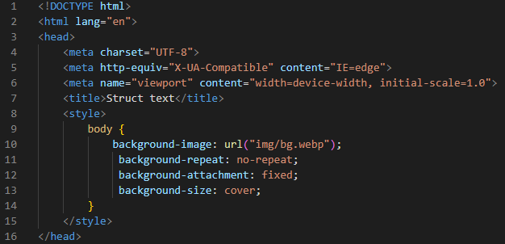

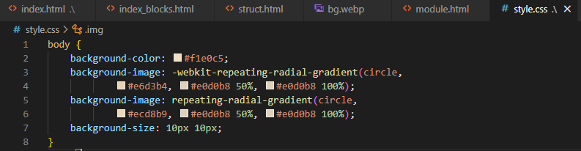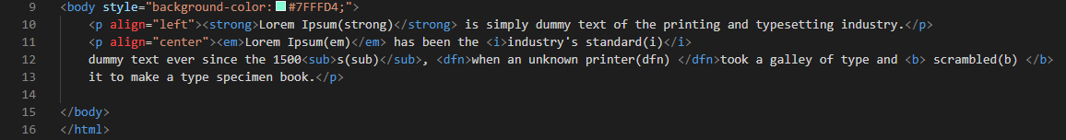

3.2. Розмістити на сторінках ілюстрації, задати різни способи взаємодії з текстом, визначити різні режими відображення зображень.

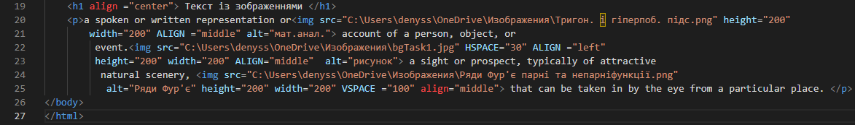



4. Використовування таблиць.

4.1. Створити таблицю з об'єднаними осередками, що містить різний зміст.

4.2. Навчитися використовувати теги <THEAD>, <TFOOT>, <TBODY>, <COL> <ROWSPAN> <COLSPAN> для форматування таблиць.

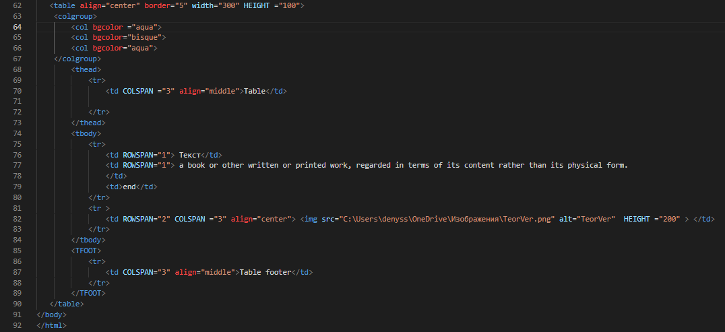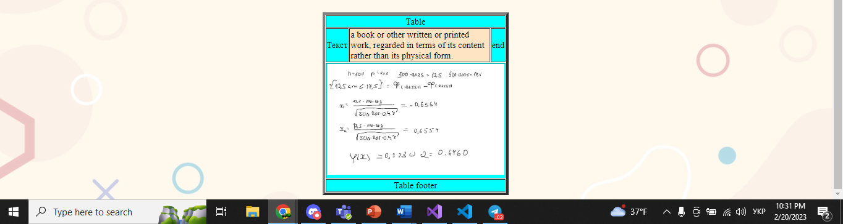

4.3. Вивчити використання таблиць для позиціонування елементів. Створити модульну сітку для сторінок на основі таблиці.

4.4. Застосувати створену сітку для сторінки, розмістити в кожній області свій фон або малюнок.

